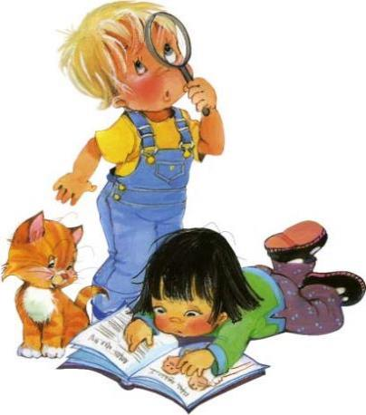
Экологический проект
Тема: «Лаборатория
неживой природы»

(2 младшая группа

Содержание.
1.Введение. Актуальность
2.Паспорт проекта
3.Перспективное планирование совместной деятельности детей и взрослых
4. Содержание организованной деятельности детей
5.План работы с родителями
6. Результаты работы
7. Заключение
8. Литература
9.Приложение

Паспорт проекта

Раздел программы | экология
Название проекта | «Лаборатория неживой природы»
Тип проекта | исследовательский
Продолжительность | долгосрочный
Участники проекта | Дети 2 младшей группы, родители, воспитатель, педагог по познавательному развитию.
Актуальность  (проблема) | Как познакомить детей с неживой природой.
Цель проекта | Обогатить представления детей об объектах неживой природы, встречающихся в ближайшем окружении.
Задачи проекта | - Дать представление о свойствах воды (льется, переливается, прозрачная, растворяет некоторые вещества).  - Дать представление о воздухе и его свойствах (прозрачный, невидимый, легкий).  - Познакомить со свойствами песка (сухого – сыпучесть, влажный песок можно лепить).
Мероприятия | Формы работы с детьми  - Опыты, эксперименты.  - Игры. | Формы работы с родителями  - Участие в сборе материалов
Предполагаемый  результат | Оформление картотеки игр – экспериментов для детей 2 младшей группы по блокам «Вода», «Воздух», «Песок».  Создание уголка экспериментирования в группе.
Форма  презентации  проекта | Развлечение.

Введение.

«Самое лучшее открытие то,
которое ребёнок делает сам».

Экологическое воспитание детей дошкольного возраста очень актуально, так как проблема охраны природы и окружающей среды в наше время стоит особенно остро.
Главная цель экологического воспитания – формирование начал экологической культуры: правильного отношения ребёнка к природе, его окружающей, к себе и людям как к части природы, к вещам и материалам природного происхождения, которыми он пользуется. Такое отношение строится на элементарных знаниях экологического характера.
Экологические знания – это сведения о взаимосвязи конкретных растений и животных со средой обитания, об их приспособленности к ней. Эти знания помогают ребёнку осмыслить, что рядом с ним находятся живые существа, к которым относится и человек, т. е. он сам. Человеку также нужны хорошие условия, чтобы он себя нормально чувствовал, был здоров.
К знаниям экологического характера относятся и элементарные сведения об использовании людьми природных богатств, об охране природы.
Проанализировав уровень знаний детей, был разработан проект «Лаборатория неживой природы» для детей 2 младшей группы.
Целью экологического проекта является формирование представления у детей о необходимости бережного отношения к объектам неживой природы.

ПАСПОРТ ПРОЕКТА

НАЗВАНИЕ | «Лаборатория неживой природы»
Руководитель проекта | Воспитатель ГБОУ Школа №1532 дошкольное отделение №05/1  Курганова Наталья Вячеславовна
Интеграция образовательных областей | Познание, основы безопасности жизни, коммуникация, социализация, чтение художественной литературы, художественное творчество (лепка, аппликация, рисование)
Возраст воспитанников | Дети 2 младшей группы 3 – 4 года
Состав группы | Воспитанники 2 младшей группы,  воспитатель 2 младшей группы –  Курганова Наталья Вячеславовна  родители воспитанников
Тип проекта | Познавательный
Вид проекта | Исследовательский
Срок реализации проекта | Октябрь – май
Проблема | Как познакомиться с неживой природой?
Цель проекта | Формировать представления у детей о необходимости бережного отношения к объектам неживой природы.
Задачи проекта | 1.Формировать интерес к познавательно-исследовательской деятельности;  2.Привлекать детей к активной самостоятельной экспериментальной деятельности;  3.Развивать творческие способности детей, любознательность, поисковую деятельность;  4. Воспитывать бережное и заботливое отношение к объектам неживой природы;  5. Активизировать речь и обогащать словарь детей;  6. Развивать эмоциональную отзывчивость;  7. Формировать партнерские взаимоотношения между педагогами, детьми и родителями.
Методы исследования | Диагностирование, опытно–экспериментальная деятельность детей.
Предполагаемые продукты (выход) | 1. Оформление проектной папки.  2. Презентация проекта.
Этапы работы над проектом | 1 этап: Подготовительный  1.Диагностирование детей.  2. Определение цели и задач проекта.  3. Анализ имеющихся условий в группе, детском саду.  4. Разработка комплексно - тематического плана работы  5. Создание условий для организации работы в «Лаборатории неживой природы»  2 этап: Основной  1. Цикл познавательных занятий (элементарные научные сведения) об объектах неживой природы.  2. Исследовательская и практическая деятельность детей по изучению объектов неживой природы.  3 этап: Заключительный  1. Анализ и обобщение результатов, полученных в процессе исследовательской деятельности детей.  2.Оформление фотостенда «Лаборатория неживой природы».
Предполагаемые результаты | Дети научатся простейшей экспериментальной деятельности с объектами неживой природы и делать простейшие выводы.
Материалы | Игровой материал и оборудование для опытно – экспериментальной деятельности с водой, песком, глиной, воздухом, светом.

Перспективное планирование совместной
детско – взрослой деятельности
по проекту «Лаборатория неживой природы»
(вторая младшая группа)
№  п/п | Исследуемый  объект  или явление | Название  мероприятия  (опыта, эксперимента) | Цель опыта | Материал,  оборудование
1 | 2 | 3 | 4 | 5
1 | Вода | 1.Узнаем, какая вода | Формировать представления  о свойствах воды: имеет вес, прозрачная, льётся. | - Две одинаковые банки, закрытые крышками: одна пустая, другая с чистой водой;  - набор мелких предметов.
 |  | 2.Вода - волшебница | Продолжать формировать представления о свойствах воды: она без запаха, в воде растворяются некоторые вещества (при зтом вода меняет цвет, запах, вкус) | -Три одинаковые бутылочки с водой;  -гуашевая краска;  -пакетик растворимого кофе;  -10 кусочков сахара рафинада;  - одинаковые стаканчики по количеству детей
2 | Воздух | 3. Что в пакете? | Обнаружить воздух в окружающем пространстве, обратить внимание на свойства воздуха: прозрачный, невидимый, лёгкий. | - Полиэтиленовые пакеты
 |  | 4. Игра с соломинкой | Познакомить детей с тем, что внутри человека есть воздух, обнаружить его | - Трубочки для коктейля;  - стаканчики с водой.
 |  | 5. Игры с воздушными шарами. | Продолжать знакомить детей с тем, что внутри человека есть воздух, обнаружить его | - Два воздушных шарика (один слабо надутый – мягкий, другой сильно надутый – упругий)
 |  | 6.Выдувание мыльных пузырей | Научить выдувать мыльные пузыри; познакомить с тем, при попадании воздуха в каплю мыльной воды образуется пузырь | - Тарелка (поднос);  -стеклянная воронка;  - соломинки и раствор для мыльных пузырей.
 |  | 7. Ветер по морю гуляет | Обнаружить воздух | - Тазик с водой;  - бумажные кораблики.
3 | Вес | 8. Лёгкий - тяжёлый | Показать, что предметы бывают лёгкие и тяжёлые. Научить определять вес предметов. | - Пёрышко и камень;  - пластиковые бутылки с водой, песком.
 |  | 9.Плавает- тонет | Показать, что лёгкие предметы плавают, тяжёлые - тонут | - Кусочек пенопласта;  -гвоздь;  - деревянный брусок;  -ножницы
4 | Температура (теплота) | 10. Тепло - холодно | Научить определять на ощупь температуру воды, предметов | - Пластиковые бутылки с холодной и тёплой водой
 |  | 11. Чудесный мешочек | Продолжать учить определять температуру жидких веществ и твёрдых предметов (металлические – холоднее, деревянные – теплее) | - Мелкие предметы из дерева, металла, пластмассы(кубики, шарики и др.)
5 | Песок | 12.Песочные струйки | Знакомить со свойствами сухого песка - сыплется | - Пластиковые бутылочки, сухой песок. воронки.
 |  | 13. Чудесные фигурки | Продолжать знакомить со свойствами песка: влажный песок лепится | - Песок, вода;  - совочки, ведёрки, формочки.
6 | Глина | 14. Узнаем, какая глина | Знакомить со свойствами глины: размокает, мнётся, бьётся | -Куски глины;  -ведёрко;  -вода.
 |  | 15. Глиняные шарики | Учить определять качества глины: мягкая, пластичная | -Глиняные предметы, сделанные воспитателем;  -глина;  -миска с водой;  - подставки;  - салфеточки.
7 | Свет | 16.Что в коробке? | Познакомить со значением света, источниками света (солнце, фонарик) | -Коробка с крышкой, в которой сделана прорезь;  -фонарик.

НОД по проекту
«Лаборатория неживой природы»
1.Узнаем, какая вода.
ИОО: «Познание», «Коммуникация»,«Основы безопасности жизни».
Виды детской деятельности: познавательно-исследовательская, коммуникативная.
Цель:
Формировать представления о свойствах воды: имеет вес, прозрачная, льётся.
Материалы: Две одинаковые банки, закрытые крышками: одна пустая, другая с чистой водой; набор стеклянных ракушек, стаканчики.
Содержание организованной деятельности детей
К детям приходит Хрюша. 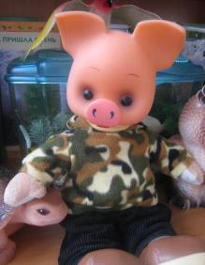
Хрюша. Ребята, я вам принёс две загадочные банки (дети вместе с Хрюшей рассматривают закрытые крышками банки, одна - пустая, другая – с водой). Интересно, что в них?
Предлагает детям рассмотреть.
При обследовании выясняется, что одна банка лёгкая, а другая – тяжёлая
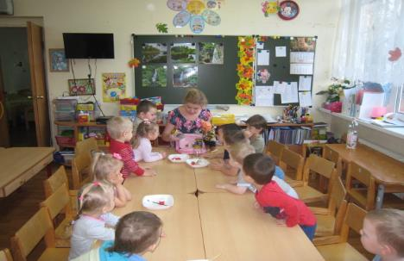

Хрюша. Давайте откроем первую банку. Что в ней? (Нет ничего, кроме воздуха) Правильно, она пустая, поэтому и лёгкая.
Воспитатель. (спрашивает, слегка встряхивая банку с водой). А что же во второй банке?
Хрюша. В ней что-то булькает, плещется. Вы догадались, что это?
Дети. Вода.
Хрюша. Правильно, вода, она чистая и прозрачная. Давайте это проверим. Сначала надо снять крышку, а затем взять стеклянную ракушку и опустить её в банку с водой.
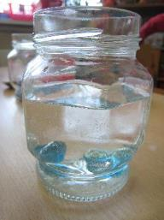

Дети выбирают любой предмет и опускают его в стакан с водой, убеждаются, что его хорошо видно через воду.

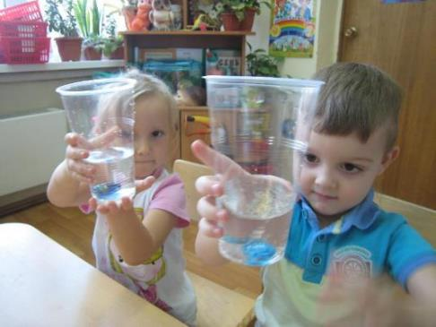
Воспитатель помогает детям в эксперименте, с каждым ребёнком закрепляет понятие «прозрачная».
Хрюша. А если мы наклоним банку с водой, что произойдёт?
Дети. Вода выльется.
Хрюша. Правильно, она выльется, потому что вода жидкая.
Воспитатель (обращаясь к Хрюше, предлагает). Хрюша, если вода жидкая, налей её ребятам в стаканчики, пусть они сами попробуют, как водичка льётся.
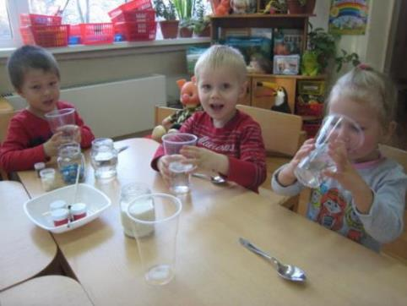

Рефлексия.
Хрюша: Ребятки, водичка у вас в стаканчиках какая?
Дети: Чистая и прозрачная.
Хрюша: А можно её пить?
Дети: Можно (пьют воду)

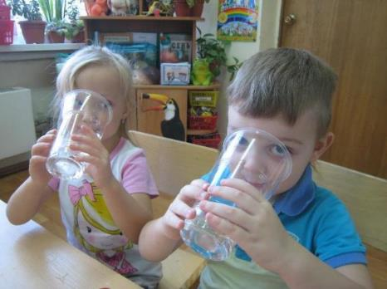

ВОДА ЧИСТАЯ И ПРОЗРАЧНАЯ

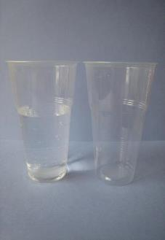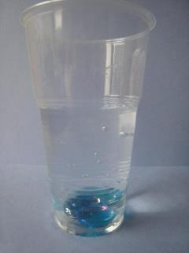

ВОДА - ВОЛШЕБНИЦА

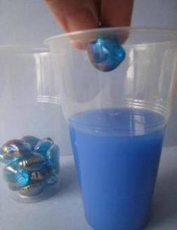

2.Вода – волшебница.
ИОО: «Познание», «Коммуникация»,«Основы безопасности жизни».
Виды детской деятельности: познавательно-исследовательская, коммуникативная.
Цель:
Продолжать формировать представления о свойствах воды: она без запаха, в воде растворяются некоторые вещества ( при этом вода меняет цвет, запах, вкус)
Материалы: Три одинаковых стаканчика с водой; гуашевая краска; пакетик растворимого кофе; 5 кусочков сахара рафинада; одинаковые стаканчики по количеству детей.

Содержание организованной деятельности детей
Приходит Хрюша.
Хрюша. Ребята, мне так понравилось у вас, что я решил сегодня снова заглянуть к вам. Что у вас сегодня интересного? Так (показывая детям), три одинаковых стаканчика. С чем они?
Дети. С водой.
Хрюша. Конечно, это вода. Какая вода?
Дети. Чистая и прозрачная.
Хрюша. Вот она – чистая и прозрачная вода! (Оставляет на столике один стакан) .А хотите, научу делать фокус? Тогда смотрите и учитесь. Я наливаю воду в прозрачный стаканчик воду в прозрачный стаканчик.

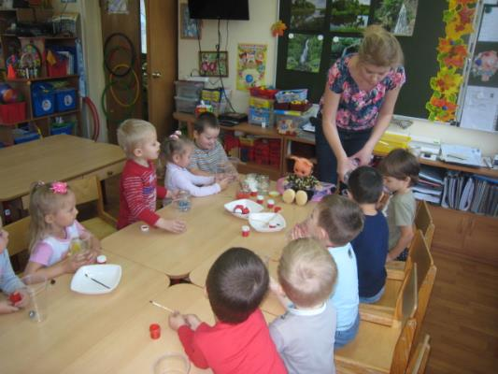

Посмотрите, как хорошо льётся вода, потому что она жидкая. Какая в нём вода? Прозрачная.
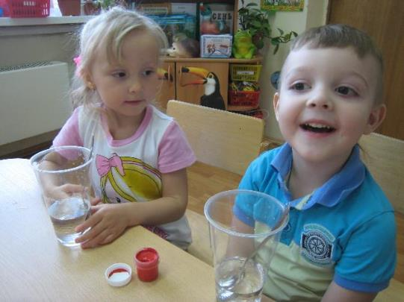

А сейчас я добавлю в воду красную краску. Раз, два, три! Водичка стала красного цвета. Давайте, проверим, прозрачная она или нет (опускает ракушку в стаканчик).

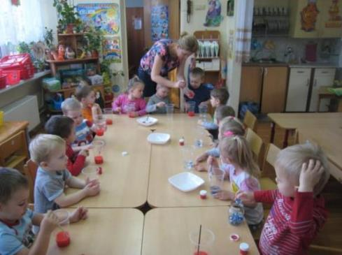
Ракушки не видно, значит, вода непрозрачная.

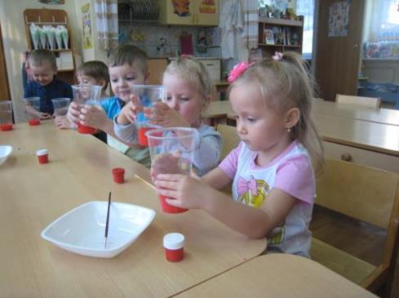
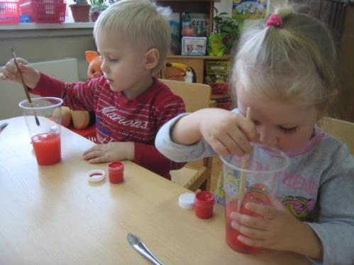

Воспитатель. Вот какая вода – волшебница, взяла и растворила густую краску. Можно ли пить цветную воду?
Дети: Нельзя, можно заболеть.

Дети повторяют фокус.
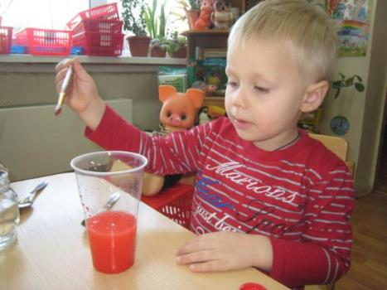

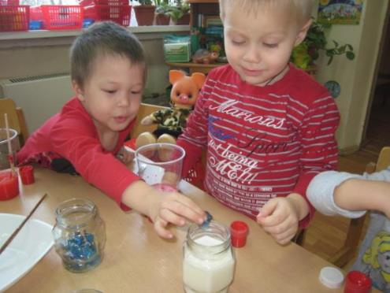
Хрюша. А зачем нам нужен третий стакан?
Воспитатель. Я хочу показать вам ещё один фокус, как вода может менять свой вкус и цвет. Сейчас из третьего стакана я каждому из вас налью воду в стаканчик (наливает). Какая вода в стаканчиках? (Прозрачная). Попробуйте по одному глоточку. Какая вода на вкус? (У воды нет вкуса) Понюхайте, чем пахнет вода? Ничем?

Я воду в стакан из- под крана налил.
На свет посмотрел - она очень прозрачна
Понюхал ее и немного отпил.
Нет вкуса, нет запаха. Все однозначно.
А сейчас я вам каждому в стаканчик положу немного кофе. Понюхайте, чем теперь пахнет вода? (Вода пахнет кофе) А какого цвета стала вода? (вода стала коричневой). Вода поменяла цвет, растворила кофе.

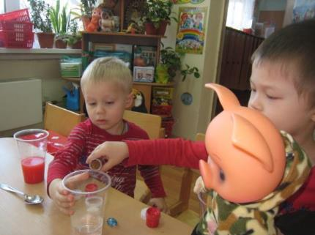

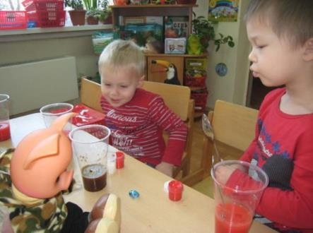

А теперь попробуйте, какая вода стала на вкус? (Горькая)

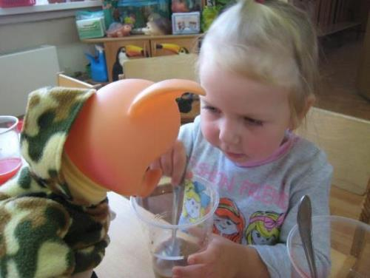
Ребята, что надо сделать, чтобы вода стала сладкой? (Положить сахар).
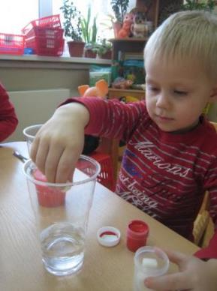
Возьмём сахар.(Воспитатель предлагает каждому ребёнку положить в стакан кусок сахара и размешать ложечкой.) Вы размешиваете сахар ложечкой, его становится всё меньше и меньше. Это он растворяется в воде. А теперь снова попробуйте. Какого вкуса стала вода? Сладкого.
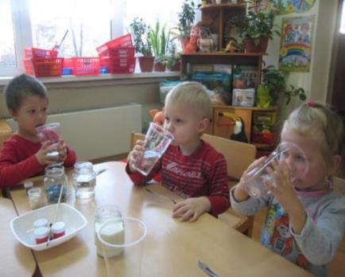
Рефлексия.
Воспитатель: Ребятки, что нового вы узнали о воде?
Дети: В воде растворяется краска, сахар, кофе.
Воспитатель: Значит, вода может поменять и запах, и цвет, и вкус. Волшебница да и только!

В ВОДЕ РАСТВОРЯЕТСЯ КРАСКА, САХАР, КОФЕ

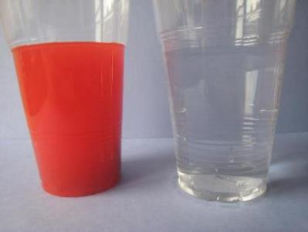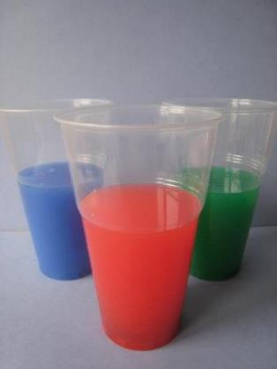

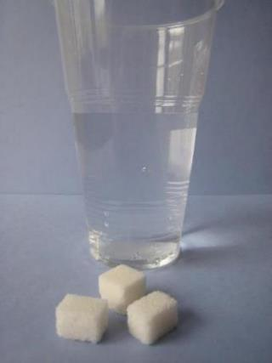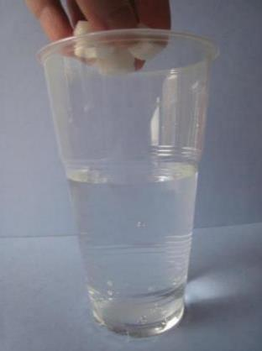
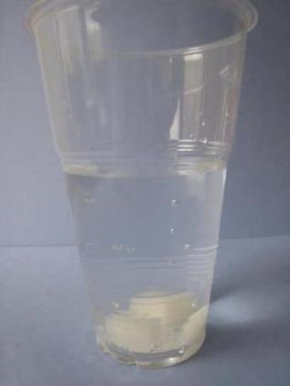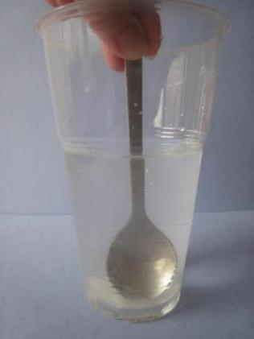
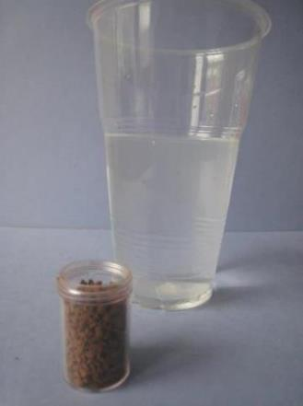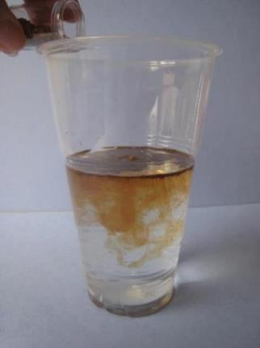

ВОЛШЕБНЫЕ ЛЬДИНКИ
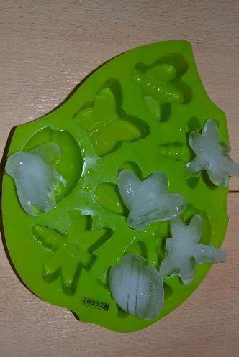

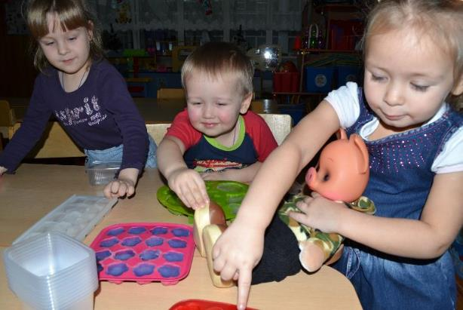

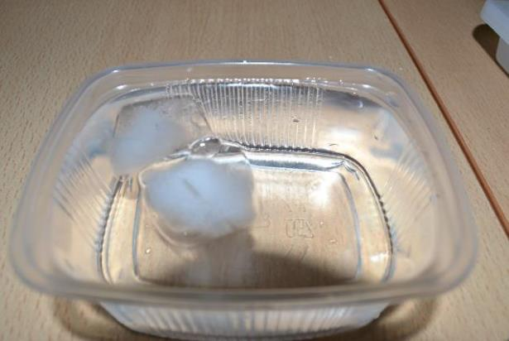

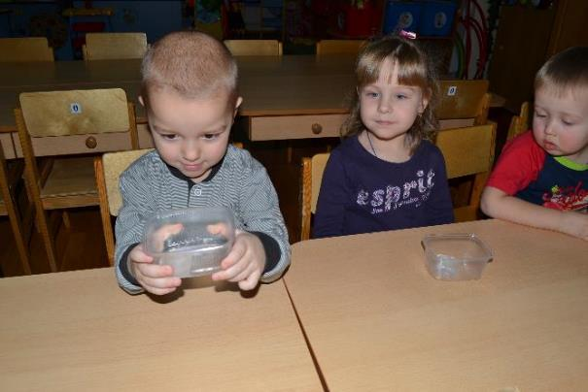

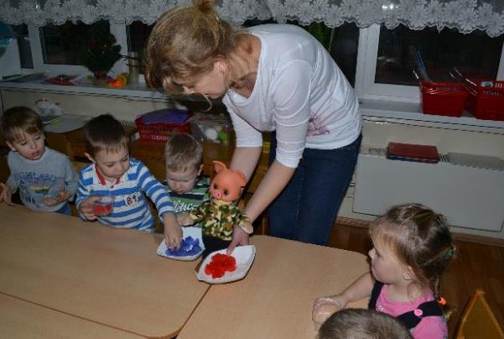

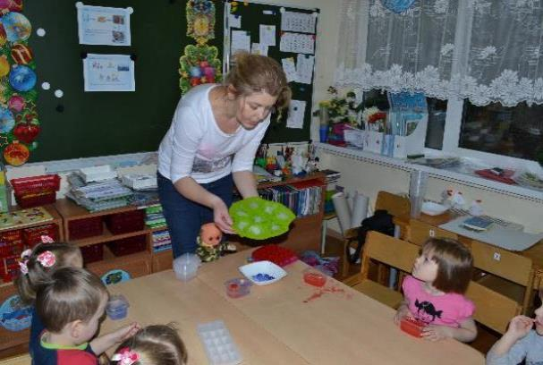

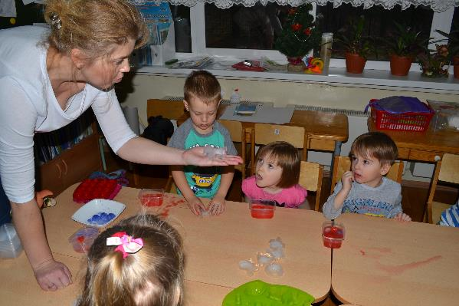

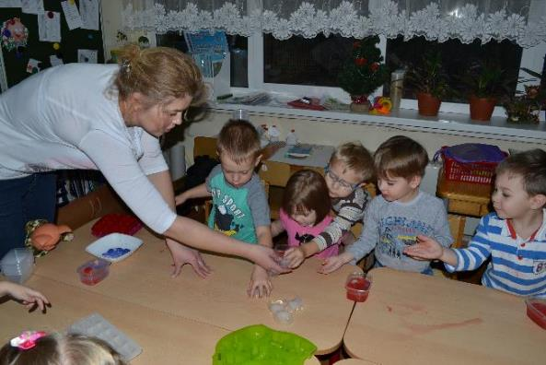

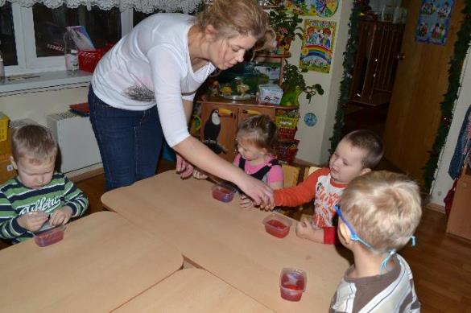

3. Что в пакете?
ИОО: «Познание», «Коммуникация» .
Виды детской деятельности: познавательно-исследовательская, коммуникативная.
Цель: Обнаружить воздух в окружающем пространстве, обратить внимание на свойства воздуха: прозрачный, невидимый, лёгкий.
Материалы: полиэтиленовые пакеты.
Содержание организованной деятельности детей
Хрюша приносит в группу полиэтиленовые пакеты.
Хрюша. Ребята, что в этих пакетах?
Дети вместе с воспитателем рассматривают пакеты. Они пусты. Отвернувшись от детей, воспитатель набирает в пакет воздух и закручивает его так, чтобы пакет стал упругим.

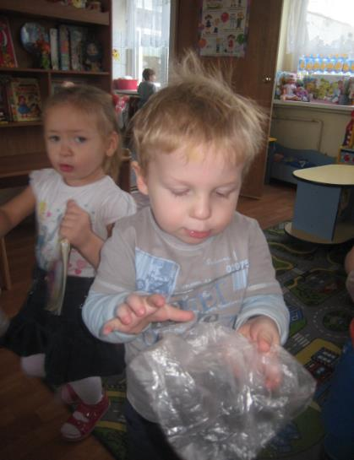

Воспитатель . А что у меня в пакете? Потрогайте, какой он стал упругий.
Хрюша. Что же там? Откройте, мы посмотрим.
Воспитатель открывает пакет, в нём нет ничего, обращает внимание детей, что теперь пакет перестал быть упругим.
Хрюша. Так что же было в пакете?
Воспитатель. В пакете был воздух, он прозрачный (невидимый, лёгкий). Поэтому нам казалось, что пакет пустой.
Рефлексия.
Дети сами набирают воздух в пакеты.

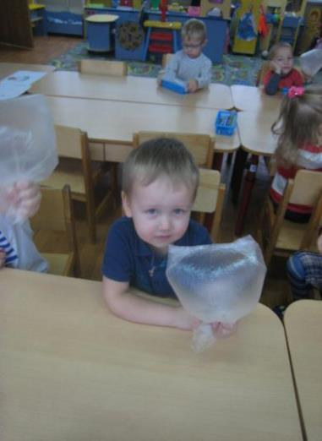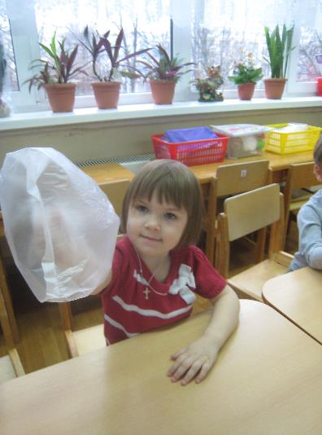

4. Игра с соломинкой.
ИОО: «Познание», «Коммуникация ,«Основы безопасности жизни», «Социализация».
Виды детской деятельности: познавательно-исследовательская, коммуникативная, игровая.
Цель: Познакомить детей с тем, что внутри человека есть воздух, обнаружить его.
Материалы: трубочки для коктейля; стаканчики с водой.
Содержание организованной деятельности детей
Хрюша . Ребята, я так скучал без вас, я принёс вам подарки.
Раздаёт всем детям трубочки для коктейля.
Хрюша. Попробуйте подуть в трубочку, а теперь поставьте ладошку перед трубочкой и снова подуйте. Почувствовали, как откуда-то появился ветерок? (Выдохнули воздух, который перед этим вдохнули).
Воспитатель. Воздух нам нужен для дыхания. Он попадает внутрь человека через нос или рот, и при выдохе его можно не только почувствовать (как вы почувствовали ветерок из трубочки), но и увидеть.
Хрюша. А я не верю!
Воспитатель. Мы с ребятами тебе это докажем. Для этого надо опустить конец трубочки в воду и подуть (наливает детям воду в стаканчики, они дуют). Вы видите? Откуда появляются пузырьки и куда исчезают?
Дети: Из трубочки.
Хрюша. Пузырьки вышли из трубочки, а так как воздух лёгкий, пузырьки поднимаются через водичку вверх.
Рефлексия.
Воспитатель: Ребятки, а какой воздух нужен нам для дыхания?
Дети: Чистый и прозрачный.

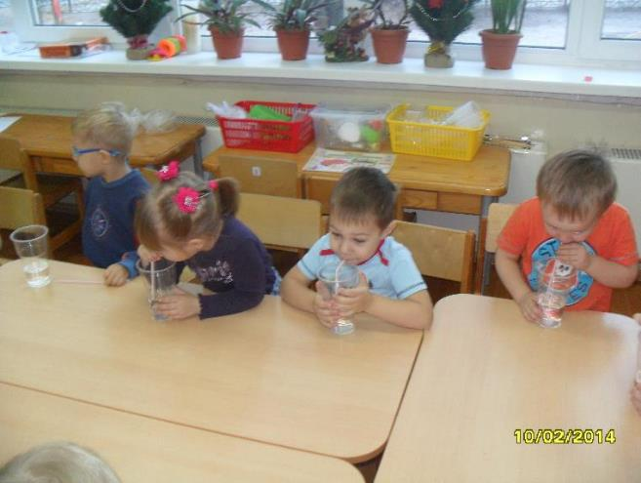

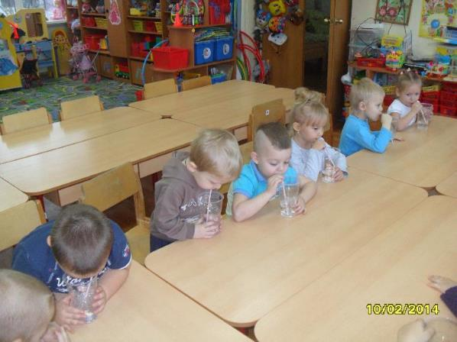
5. Игры с воздушными шариками.
ИОО: «Познание», «Коммуникация» ,«Социализация».
Виды детской деятельности: познавательно-исследовательская, коммуникативная.
Цель: Продолжать знакомить детей с тем, что внутри человека есть воздух, обнаружить его.
Материалы: два воздушных шарика (один слабо надутый – мягкий, другой сильно надутый – упругий).
Содержание организованной деятельности детей
Приходит Хрюша и приносит два шарика: один надут полностью, а другой – наполовину.
Хрюша. Здравствуйте, ребята! Посмотрите, какие шарики я вам принёс! Хотите поиграть?
Дети играют с тем и другим шариком и выясняют, с каким шариком играть удобнее и почему (с тем, который надут больше, так как легко отбивается, «летает», плавно опускается вниз и пр.)
Дети обсуждают вместе с воспитателем причину различия в свойствах шариков: один упругий, потому что сильно надут, другой – мягкий.
Хрюша. Мне так хочется, чтобы оба шарика хорошо летали, оба были упругими, только что для этого сделать – я не знаю.
Воспитатель. Ребята, поможем Хрюше? Что мы можем сделать со вторым шариком, чтобы с ним тоже хорошо было играть?
Дети. Побольше надуть.
Воспитатель. Что находится внутри шарика?
Дети. Воздух.
Воспитатель. Как он попал в шарик?
Дети. Его туда выдыхают.
Воспитатель показывает, как человек вдыхает и выдыхает воздух.
Воспитатель. Посмотри, Хрюша, как ребятки умеют вдыхать и выдыхать воздух.
На выдыхе предлагает подставить ладошку под струю воздуха. Откуда берётся воздух внутри человека?
Дети. Его вдыхают.
Он нам нужен, чтоб дышать,
Чтобы шарик надувать.
С нами рядом каждый час,
Но не видим он для нас.
Воспитатель организует игры со вторым шариком: надувает его так, чтобы он стал упругим, опускает шарик отверстием в воду, чтобы дети наблюдали, как сдувается шарик, как выходит через пузырьки воздух.
Рефлексия. Дети играют с воздушными шариками.

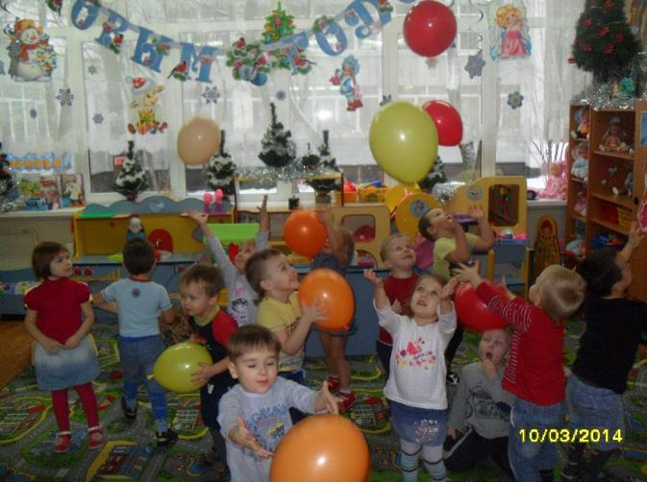

6. Выдувание мыльных пузырей.
ИОО: «Познание», «Коммуникация», «Социализация».
Виды детской деятельности: познавательно-исследовательская, коммуникативная, игровая.
Цель: Научить выдувать мыльные пузыри; познакомить с тем, при попадании воздуха в каплю мыльной воды образуется пузырь.
Материалы: тарелка (поднос); стеклянная воронка; соломинки и раствор для мыльных пузырей.

Содержание организованной деятельности детей
Воспитатель (обращает внимание детей на поднос) Какой большой поднос! На него можно много яблок положить, помидоров, можно поставить бокалы с соком. А что бы вы положили на него?
Ответы детей.
Воспитатель. Я сегодня налью на этот поднос воду, только не простую, а мыльную. А на середину прямо в воду положу вот такую красивую пуговицу. Теперь накрою её прозрачной воронкой. Пуговка спряталась под воронкой как под прозрачным колпаком. А я сейчас сделаю для нашей пуговки ещё один колпачок: возьму соломинку, опущу в воронку и подую в соломинку вот так.
Над воронкой надувается мыльный пузырь ( над пуговицей)
Воспитатель. Вот получился ещё один колпачок – мыльный пузырь, внутри него находится воздух. А как он туда попал? (Ответы детей) Правильно, я его выдохнула его из себя. Хотите сами попробовать надуть мыльные пузыри?
Подарили мне игрушку
Не машинку, не хлопушку.
Просто тюбик. А внутри
Притаились пузыри.
Я лопаточку с «окошком»
Окуну в раствор немножко.
Дуну раз, и два, и три,
Разлетятся пузыри.
Пузыри легко взлетают,
Цветом радуги сверкают.
-Мама, мама, посмотри
Как сияют пузыри!»
Я поймать рукой старался,
Осторожно подбирался.
Лишь коснутся о ладонь-
Хлоп! И нету! Мол, не тронь!
Я ловил, они летели
И садиться не хотели
Целый день я так провёл.
Весь раствор уже извёл.
Я ещё бы поиграл,
Жаль, что тюбик очень мал.
Рефлексия. Педагог показывает, как можно надуть мыльный пузырь (используется игрушка «Мыльные пузыри). Дети сами выдувают мыльные пузыри, играют с ними. Воспитатель обращает внимание детей на то, что одни пузыри большие – значит, в них больше воздуха вдохнули, другие меньше размером – это потому, что в них мало воздуха.

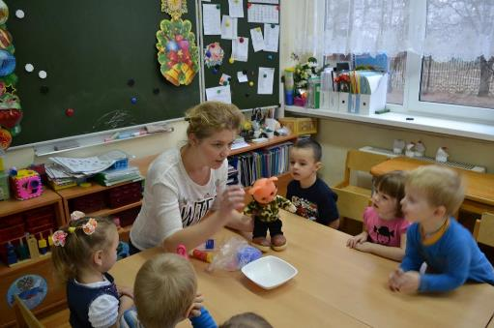

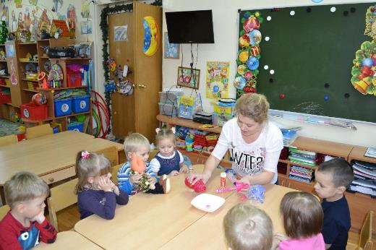

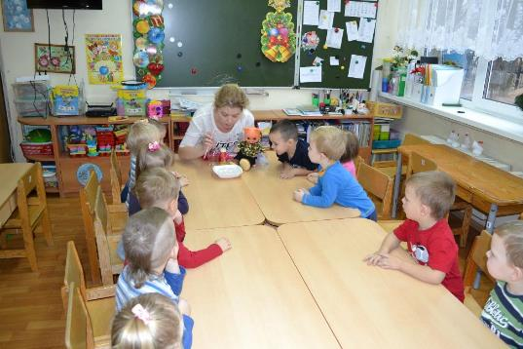

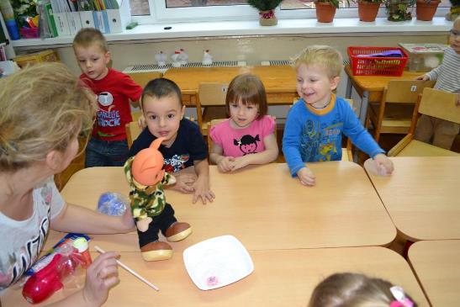
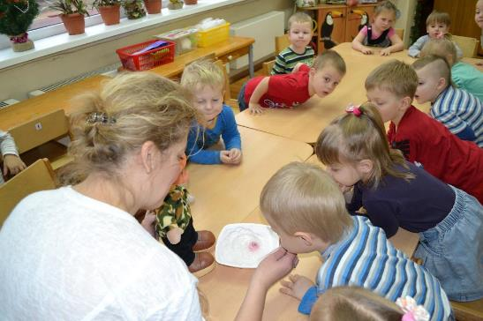

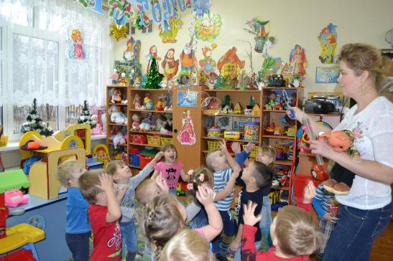

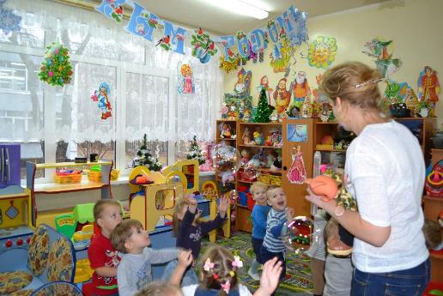
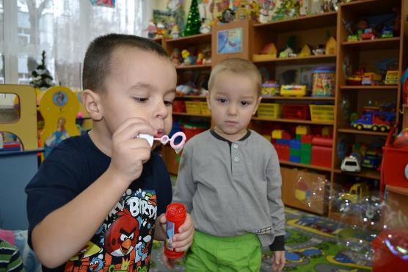

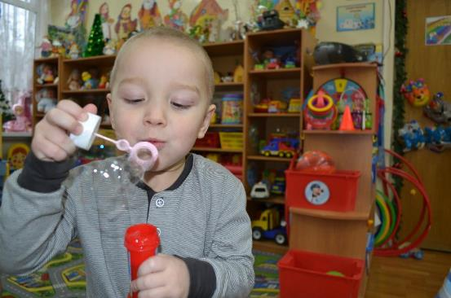

7. Ветер по морю гуляет.
ИОО: «Познание», «Коммуникация» , «Социализация».
Виды детской деятельности: познавательно-исследовательская, коммуникативная, игровая.
Цель: Обнаружить воздух.
Материалы: тазик с водой; бумажные кораблики.
Содержание организованной деятельности детей
Хрюша. Здравствуйте, ребята! А я ездил в гости к моим родственникам, они живут на другом берегу реки. Погода была безветренная, и я никак не мог переправиться. Но сегодня утром подул ветерок – и вот я здесь!
Воспитатель. Постой, Хрюша, а при чём здесь ветер?
Хрюша. Ну как же, ведь это он подталкивал мой кораблик.
Воспитатель и дети (удивлённо). Как, чем подталкивал?
Хрюша. Пойдёмте к вашему «морю» (тазику с водой), я вам всё покажу и объясню, только возьмите вот эти бумажные кораблики.
Дети берут кораблики и подходят к тазику с водой.
Хрюша. Поставьте свои кораблики на воду, а теперь подуйте на них. Вот видите, они поплыли. Ребята, вы догадались, откуда взялся ветер?
Дети. Мы выдохнули воздух.
Воспитатель. Правильно, это воздух, который мы выдохнули. Если набрать воздуха побольше и сильно его выдохнуть, то кораблик поплывёт быстрее.
Кусок пенопласта и тонкая ветка,
Цветная бумажка – обёртка конфетки…
И вот уже шквальные ветры здесь дуют,
Кораблик отважный с пучиной воюет!

Рефлексия. Дети самостоятельно запускают свои кораблики.

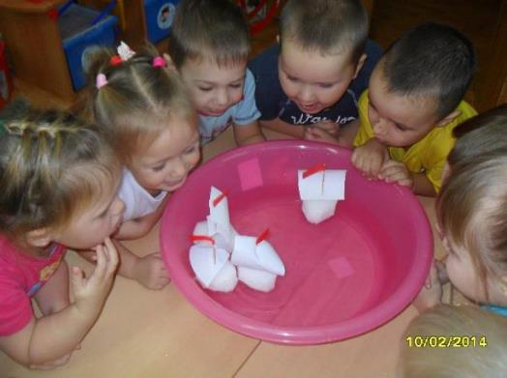

8. Лёгкий – тяжёлый.
ИОО: «Познание», «Коммуникация», «Социализация».
Виды детской деятельности: познавательно-исследовательская, коммуникативная, игровая.
Цель: Показать, что предметы бывают лёгкие и тяжёлые. Научить определять вес предметов.
Материалы: Ведёрки с пёрышками и камешками; пластиковые бутылки с водой, песком.

Содержание организованной деятельности детей
В гости к детям приходят Хрюша и медвежонок Винни-Пух.
Хрюша. Здравствуйте, ребята! Сегодня я к вам пришёл вместе с Винни. Ему так хочется поиграть с вами. Можно взять эти игрушки?
Воспитатель. Пожалуйста, выбирайте! (Предлагает пластиковые бутылочки с водой разного размера).
Хрюша берёт маленькую бутылочку, а Винни – большую.
Воспитатель. Ребята, Давайте, определим, одинаковые ли бутылочки.
Дети. У Хрюши – маленькая и лёгкая. А у Винни – большая и тяжёлая.
Воспитатель. Хрюша и Винни, возьмите вот эти бутылочки. (Одна с песком, а другая набита ватой).
Дети определяют вес бутылочек, с песком – тяжёлая, а с ватой – лёгкая.
Воспитатель. Ребята, давайте угостим Хрюшу и Винни.
Предлагает выбрать «угощение» в ведёрках, в одном лежат камешки, а в другом – перышки.
Дети определяют, что ведёрко с камешками тяжёлое. А с пёрышками – лёгкое.
Рефлексия. Дети «угощают» Хрюшу и Винни, при этом проговаривая «Кушай тяжёлый камешек», «Кушай лёгкое пёрышко».

9.Плавает – тонет.
ИОО: «Познание», «Коммуникация» .
Виды детской деятельности: познавательно-исследовательская, коммуникативная.
Цель: Показать, что лёгкие предметы плавают, тяжёлые – тонут.
Материалы: кусочек пенопласта; гвоздь; деревянный брусок; металлическая и пластмассовая тарелочки.
Содержание организованной деятельности детей

Хрюша. Ребята, я очень люблю играть в морской бой. Вместо корабликов я взял разные предметы: пенопласт, гвоздь, палочки, тарелочки. И некоторые из этих «корабликов» сразу утонули. Почему? Никак не могу понять.
Воспитатель. Сейчас мы с ребятами тебе поможем. Ребята, почему утонул кораблик – гвоздик?
Дети. Гвоздь тяжёлый.
Воспитатель. А кораблик – тарелочка из металла?
Дети. Она тоже тяжёлая.
Воспитатель. Почему плавает кораблик – палочка? Кораблик – пластмассовая тарелочка?
Дети. Они лёгкие, вот и плавают.
Хрюша. Теперь я понял. Значит, если я возьму вот этот кусочек пенопласта, то он будет плавать.
Дети. Да, потому что он лёгкий.
Рефлексия. Дети самостоятельно экспериментируют с предметами, проговаривают: тонет – плавает.

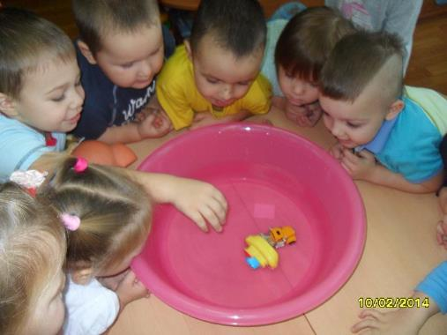

10. Горячо – холодно.
ИОО: «Познание», «Коммуникация», «Социализация».
Виды детской деятельности: познавательно-исследовательская, коммуникативная, игровая.
Цель: Научить определять на ощупь температуру воды, предметов.
Материалы: пластиковые бутылки с холодной и тёплой водой, тазик.
Содержание организованной деятельности детей
В гости к детям приходит чумазая кукла Настя.

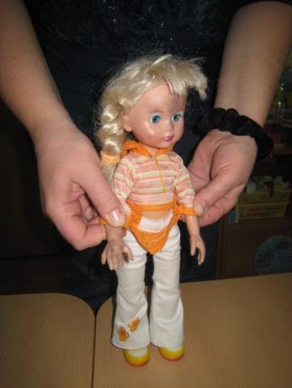

Настя. Девочки, возьмите меня на ручки, покачайте, спойте песенку.
Воспитатель. Настенька, посмотри на себя: ручки грязные, ножки тоже. Лицо чумазое. Сначала тебя надо умыть.
Ребята, какой водой умываться лучше: тёплой или холодной?
Дети. Тёплой.
Воспитатель. Правильно, тёплой.
Кто горячей водой умывается,
Называется молодцом.
Кто холодной водой умывается,
Называется храбрецом.
А кто не умывается,
Никак не называется.
Вот две бутылочки с водой, в одной тёплая вода, а в другой – холодная.
Дети определяют на ощупь, где тёплая вода, а где – холодная, наливают в тазик тёплую воду и моют куклу Настю.
Водичка, водичка,
Умой мое личико,
Чтобы глазоньки блестели,
Чтобы щечки краснели,
Чтоб смеялся роток,
Чтоб кусался зубок.

Вода текучая,
Дитя растущее.
С гуся вода,
С тебя худоба!
Вода к низу,
А дитя к верху!
Девочки вытирают куклу и укладывают её спать.
Рефлексия. Дети самостоятельно моют игрушки в тёплой воде

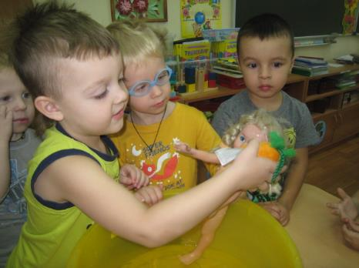

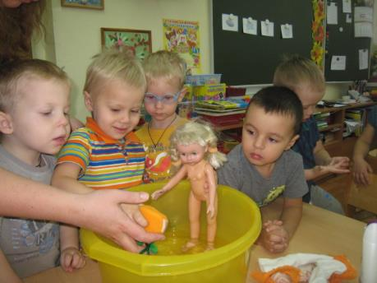

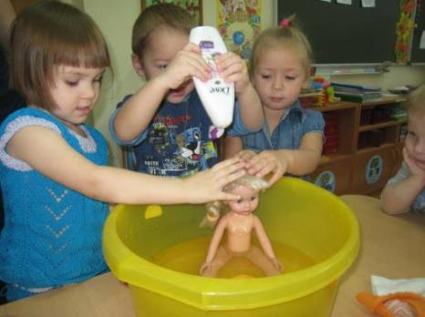

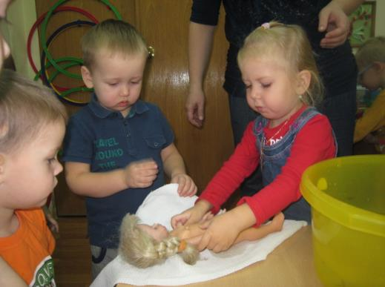

11. Чудесный мешочек.
ИОО: «Познание», «Коммуникация», «Социализация».
Виды детской деятельности: познавательно-исследовательская, коммуникативная, игровая.
Цель: Продолжать учить определять температуру твёрдых предметов (металлические – холоднее, деревянные – теплее).
Материалы: мелкие предметы из дерева, металла (кубики, шарики и др.)
Содержание организованной деятельности детей
Хрюша приносит в коробке предметы: деревянные кубики и шарики, металлические палочки и колечки. Дети рассматривают их, называют, определяют из чего они сделаны. Затем складывают предметы в чудесный мешочек.
Воспитатель. Ребята, давайте поиграем в игру «Чудесный мешочек». Вы будете доставать из мешочка по одному предмету, говорить, какой он: холодный или тёплый.
Дети достают из мешочка предметы и складывают холодные и тёплые предметы отдельно. Холодные предметы из металла, а тёплые – из дерева.
Вывод: Металлические предметы – холодные, а деревянные – тёплые.
Рефлексия. Дети самостоятельно играют в игру « Чудесный мешочек».

12. Песочные струйки.
ИОО: «Познание», «Коммуникация», «Художественное творчество».
Виды детской деятельности: познавательно-исследовательская, коммуникативная, продуктивная.
Цель: Знакомить со свойствами сухого песка – сыплется.
Материалы: пластиковые бутылочки, сухой песок, воронки.

Содержание организованной деятельности детей
Воспитатель. Ребята, я знаю, что вы очень любите играть с песком.
Хрюша. И я тоже люблю! Я даже интересную игру придумал, называется «Песочные струйки». Хотите, научу?
Надо взять бутылочку с отверстием в крышке, насыпать через воронку песок (показывает). Видите, как песок сыплется через воронку, как вода струйкой течёт. Сухой песок – сыпучий. Теперь, когда моя бутылка наполнилась песком, я закрою её крышкой, в которой есть отверстие, переверну бутылочку. Ой, песочек высыпается струйкой. Им можно рисовать, например, солнышко, домик (показывает). А теперь вы попробуйте.
Рефлексия. Дети экспериментируют с сухим песком.

13.Чудесные фигурки.
ИОО: «Познание», «Коммуникация», «Социализация».
Виды детской деятельности: познавательно-исследовательская, коммуникативная, игровая.
Цель: Продолжать знакомить со свойствами песка: влажный песок лепится.
Материалы: песок, вода; совочки, ведёрки, формочки.
Содержание организованной деятельности детей
Приходит грустный Хрюша.
Воспитатель. Хрюша, ты почему такой грустный?
Хрюша. Никто меня не обижал. Просто я хотел сделать для ребят сюрприз – забавные песочные фигурки, но ничего не получилось, песок весь рассыпается. Почему это происходит, ребята?
Дети. Из сухого песка фигурки не лепятся, а только из мокрого.
Воспитатель. Да, Хрюша, из сухого песка фигурки не сделаешь. Дети, как помочь Хрюше? Что нужно сделать, чтобы песок стал мокрым?
Дети. Налить воды в песок и перемешать лопакой.
Дети смачивают водой песок, зачем делают песочные пирожки, используя формочки.
Мы в песочнице вдвоём
Пирожки с тобой печем,
Шаньги лепим, куличи,
И румяны калачи,
Угостим своих друзей,
И прохожих и гостей...
Хрюша. Почему же мокрый песок не сыплется?
Воспитатель. Это происходит потому. Что вода склеила между собой частички песка. А у сухого песка все частички – отдельно друг от друга.
Рефлексия. Дети делают пирожки из мокрого песка с помощью формочек.

14. Узнаем, какая глина.
ИОО: «Познание», «Коммуникация».
Виды детской деятельности: познавательно-исследовательская, коммуникативная.
Цель: Знакомить со свойствами глины: размокает, мнётся, бьётся.
Материалы: куски глины; ведёрко; вода.
Содержание организованной деятельности детей
Воспитатель. Ребята. Посмотрите, что у меня в руках. (показывает комок глины)
Дети. Камень.
Воспитатель роняет комок на пол. Что с ним стало?
Дети. Он разбился.
Воспитатель. Значит, это не камень. А если опустить кусочек в ведро с водой?
Дети собирают кусочки глины и опускают их в ведро с водой. Постепенно глина размокает.
Рефлексия.
Воспитатель. Куда делись комочки? Они размокли. Потому что это не камень, а комок глины. Давайте закроем ведро крышкой и оставим его так до завтра. А завтра с Хрюшей мы расскажем вам про глину.

15. Глиняные шарики.
ИОО: «Познание», «Коммуникация», «Художественное творчество» (лепка), «Социализация».
Виды детской деятельности: познавательно-исследовательская, коммуникативная, продуктивная, игровая.
Цель: Учить определять качества глины: мягкая, пластичная.
Материалы: глиняные предметы, сделанные воспитателем; глина; миска с водой; подставки; салфеточки.
Содержание организованной деятельности детей
Воспитатель. Показывает поделки из глины: уточка, чашечка, мячик, палочки.
Хрюша. Ой, что это ребята? (Рассматривают) Интересно, из чего они сделаны?
Воспитатель. Всё это сделано из глины. А вы хотите сделать такие палочки и шарики? Вот так (показывает)
Дети берут глину из ведёрка, стараются скатать шарики, палочки.
Воспитатель. Какие замечательные поделки можно сделать из глины!
Хрюша. А всё потому, что глина мягкая, пластичная.
Если встретишь на дороге,
То увязнут сильно ноги.
А сделать миску или вазу -
Она понадобится сразу. (Глина)
Воспитатель. А ещё она хрупкая. («Нечаянно» роняет свою глиняную палочку). Кусочек глины разбился, его надо положить в воду, он размокнет, и из него можно будет снова слепить поделку.
Рефлексия. Дети играют своими поделками.
16. Что в коробке?
ИОО: «Познание», «Коммуникация».
Виды детской деятельности: познавательно-исследовательская, коммуникативная.
Цель: Познакомить со значением света, источниками света (солнце, фонарик).
Материалы: Коробка с крышкой, в которой сделана прорезь; фонарик.
Содержание организованной деятельности детей
Воспитатель показывает детям коробку.
Странно. Что это такое? (Рассматривает вместе с детьми). Может быть, в коробке что – нибудь лежит? ( встряхивает её, раздается стук). Хотите узнать, что там внутри?
Дети обнаруживают в коробке прорезь. Заглядывают в неё по очереди.
Воспитатель. Что там лежит? Ничего не видно? Темно?
Это потому что там нет света. А если мы откроем прорезь посильнее, то в коробку попадёт свет, и всё сразу станет видно. Попробуем?
Дети соглашаются. Опыт проводится до конца.
Воспитатель. В коробке стало светло – туда попал свет.
Очень ярко светит солнце,
Греет ласково и нежно.
Рано утром мне в оконце
Заглянуло важно.
Солнца луч скользнул в окошко.
Я зажму его в ладошке.
Аккуратно, чуть дыша,
Спрячу в ларчик малыша.
И тихонько шаг за шагом
Маме отнесу бродягу.
А если в доме темно, что надо сделать? (Включить свет). Давайте включим фонарик. (включают). В коробке стало светло. Да, без света было бы темно, страшно, ничего не видно. Хорошо, что он есть!
Рефлексия. Дети играют с фонариком.
Если свет погаснет вдруг,
У меня есть верный друг.
Мне с фонариком не страшно,
Я иду вперёд отважно.

ОБРАЗОВАТЕЛЬНАЯ ДЕЯТЕЛЬНОСТЬ
Рисование
Тема: «Цветной дождик»

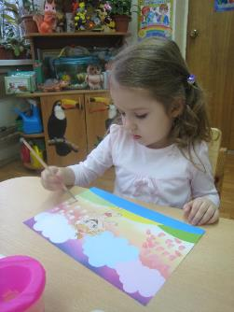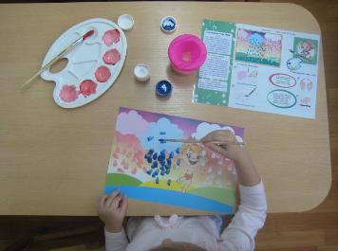

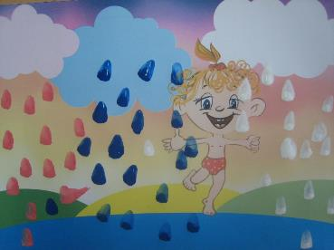

Аппликация
Тема: «Построим мостик через речку»
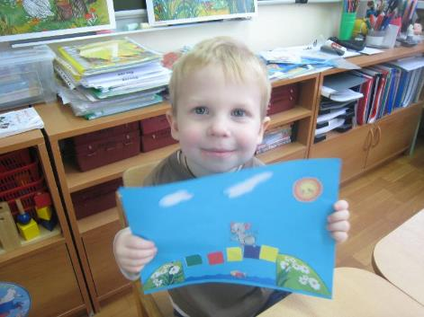

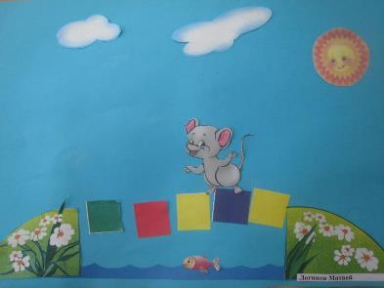

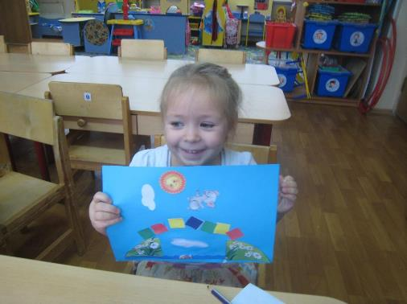
Рисование
Тема: «Мыльные пузыри»

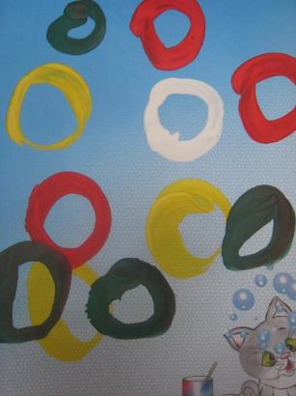

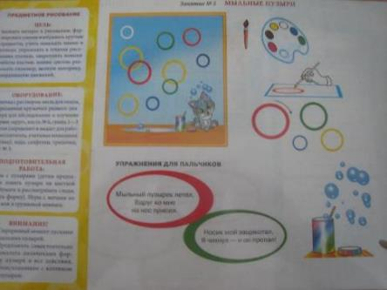

Аппликация
(коллективная работа)
Тема: «Аквариум»
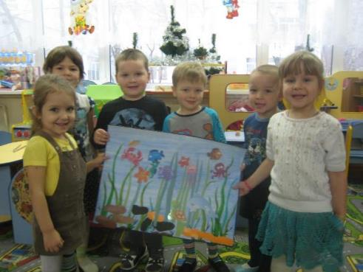
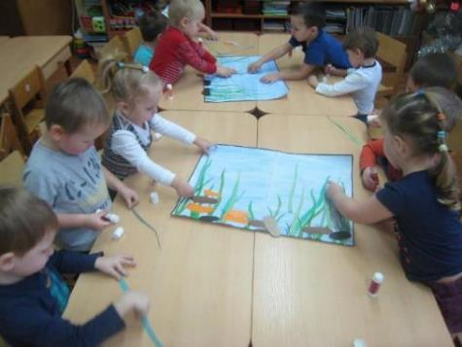
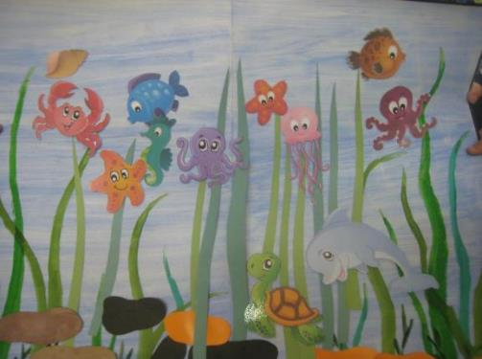

План работы с родителями.
№/п | Содержание работы | Цели | Месяц
1. | Анкетирование родителей. | -Выявить уровень экологических знаний родителей. | сентябрь
2. | Консультация «Как знакомить младших дошкольников с неживой природой?» | - Раскрыть  возрастные  особенности  восприятия детьми  объектов неживой  природы. | октябрь
3. | Рекомендации «Как провести опыты с водой, песком, воздухом». | -Познакомить с примерными опытами с водой, песком и воздухом. | ноябрь-март
4. | Оформление фотостенда «Лаборатория неживой природы». | -Познакомить родителей с результатами работы «Лаборатория неживой природы». | апрель

В начале проекта была проведена диагностика знаний детей об объектах неживой природы (воде, песке, воздухе, глине, свете).
Цель: выявить уровень представлений ребёнка об объектах неживой природы.
Сентябрь средний уровень – 30%, низкий уровень – 70%
В конце проекта дети показали следующие результаты:
Декабрь средний уровень – 70%, высокий уровень – 30%.

Вывод: Наблюдается позитивная динамика результатов у детей при сравнении в начале данного проекта и в конце проекта.

Заключение.
Таким образом, анализ проведённой работы позволяет убедиться в целесообразности и эффективности построения педагогического процесса в соответствии с поставленной целью и задачами.
Дети научились простейшей экспериментальной деятельности с объектами неживой природы и делать простейшие выводы.
Повысился уровень нравственно-экологической компетентности родителей, участия родителей в воспитательно-образовательном процессе, повысилась коммуникативность родителей.
Разработанные методы и приёмы сотрудничества педагогического коллектива ДОУ и родителей способствовала воспитанию у детей осознанного и бережного отношения к природе, людям, окружающему миру.

Литература.
1. Николаева С.Н. «Экологическое воспитание младших дошкольников» - Москва: Мозаика – Синтез, 2006;
2.Евдокимова Е. С. «Технология проектирования в образовательном пространстве детского сада» - Волгоград: Перемена, 2001;
3. Иванова А.А. «Методика организации экологических наблюдений и экспериментов в детском саду» - Москва: ТЦ Сфера, 2004;
4. Маневцева Л.М. «Мир природы и ребёнок» - Санкт – Петербург: Детство-пресс, 2003;
5. Масленникова О.М., Филлипенко А.А. «Экологические проекты в детском саду» - Волгоград: учитель 2011;
6. Дыбина О.В. «Ребёнок в мире поиска» - Москва: ТЦ Сфера, 2004;
7.Потапова Т.В. «Детский сад – эталон экологической культуры» - Москва: ЦС ВООП, 2000;
8. Прохорова Л.Н. «Организация экспериментальной деятельности дошкольников» - Москва: Аркти,2005.

